**Конечные автоматы в SimInTech**

Создание математической модели и генерации кода для систем использованием конечных автоматов в среде SimInTech.

**Введение**

SimInTech является средой для создания математических моделей любых систем уравнение динамики которых можно представить в виде входо-выходных соотношений, так называемый DataFlow. Для реализации подхода конечных автоматов в среде SimInTech уже довольно длительное время существовал блок условного выполнения субмодели, который обеспечивал остановку и запуск моделирования по условию приходящему из вне. Такой подход обеспечивает возможность разделить общую модель на состояния и в каждый момент времени рассчитывать только те субмодели, условия выполнения которых установлены в true, такая реализация автоматного подхода не совсем удобна с точки зрения наглядности и требовала дополнительной настройки параметров системы. В настоящее время все эти настройки реализованы в специальной библиотеки блоков, которая обеспечивает создание моделей систем в виде конечных автоматов, и может быть использована при создании моделей управления. В данной статье показан пример использования элементов библиотеки «конечные автоматы» для создания системы управления.

**Постановка задачи**

В качестве модели для демонстрации моделирования с использованием конечных автоматов используется модель управления водонагревательным котлом. Если температура ниже заданной, то контроллер обеспечивает включение нагревателя на время не более 20 секунд, с выдержкой между включениями 40, а так же индикацию своего состояния с помощью включения и выключения лампочки индикации.

При включенном нагревателе мощность нагрева постоянна и нагревает 1 литр воды на 1 градус за секунду.

При выключенном нагревателе потери постоянны и таковы, что охлаждают 1 литр воды на 0,1 градуса за секунду.

Количество воды 25 литров.

Алгоритм работы автомата поддержания температуры работает следующим образом:

В качестве входных воздействии в регулятор задаются

1. Заданное значение (уставка) температуры, которую необходимо обеспечить.
2. Текущее значение температуры полученной от датчика температуры.

**Описание модели в терминах конечных автоматов**

Работу конечных автоматов контроллера нагревателя можно описать следующим образом:

Автомат имеет два состояния ***включен*** и ***выключен***.

В начальный момент времени состояния *выключен*.

Состояние***выключен****.*

Нагрева нет.

Индикатор моргает зеленым с частотой 5 секунд.

Переход между состояниями: из состояния *выключен* в состояние *включен* осуществляется в случае совпадения двух условий: контроллер находится в состоянии выключен более 40 сек и температура с датчика ниже заданной уставки.

Состояние ***включен***

Происходит нагрев.

Индикатор нагрева красным моргает с частотой 1 секунду.

Переходы их состояния выключен в состояние выключен осуществляется в двух случаях:

1. Нагрев осуществлялся в течении 20 секунд.
2. Температура с датчика достигла заданной уставки.

Таким образом схема конечных автоматов реализующая данный алгоритм изображена на рисунке 1:

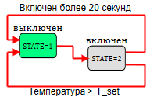

**Рисунок 1 Схема работы конечного автомата.**

**Реализация работы конечного автомата SimInTech**

**Создание модели объекта**

Модель нагревателя будет создаваться с использованием стандартных средства моделирования SimInTech и представлять собой субмодель на вход которой подается признак включения нагревателя 0 – выключен 1-включен, на выходе будет рассчитываться температура воды.

Поместите на схему блок «*Субмодель*» из закладки «*Субструктуры*» и соберите модель как представлено на рисунке 2.

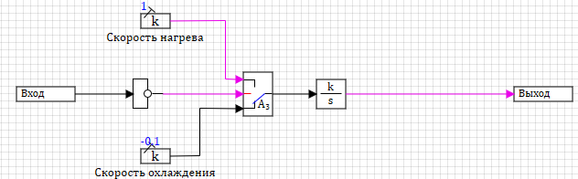

**Рисунок 2. Модель нагревателя**

На вход в блок подается переменная – признак работы нагревателя. Данная переменная инвертируется и подается на ключ «*A3»*, в зависимости от этой переменной, ключ передает на выход значения полученные с блоков типа «*Константа*»: **1** – нагрев, либо **-0,1** – охлаждение. Выход блока ключа «*A3»*, интегрируется стандартным интегратором, таки образом формируется значения температуры параметры блока интегратора приведены на рисунке 3.

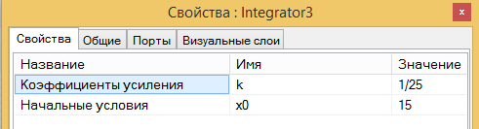

**Рисунок 3. Параметры интегратора.**

Начальная температура 15, коэффициент усиления 1/25 (25 литров нагреваются с заданной скоростью).

Для проверки работы модели нагревателя, мы на вход подаем значение с блока «Менадр», выход выводим на график вместе с входом. Схема модели приведена на рисунке 4.

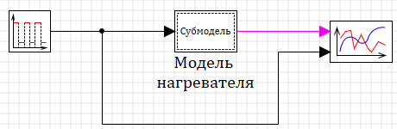

**Рисунок 4. Общая схема для проверки модели нагревателя**

Результат моделирования показан на рисунке 5. В периоды времени когда значение меандра равно 1 (имитация включенного нагревателя), модель за счет интегратора накапливает температуру со скоростью нагрева, в периоды когда значения меандра равны 0, (имитация выключенного нагревателя) температура снижается со скоростью охлаждения.

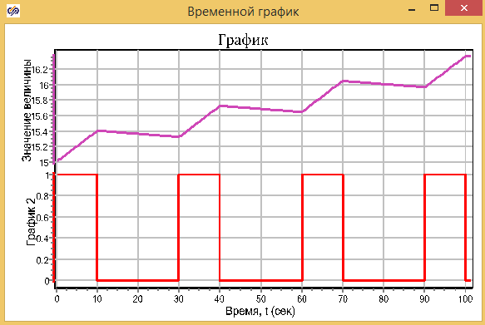

**Рисунок 5. График работы модели нагревателя.**

Таким образом, мы убедились, что созданная модель может быть использован для проверки работы контроллера нагревателя.

**Создание блока управления нагревателем на базе конечных автоматов.**

Для создания контролера мы используем блок «*Карта состояния конечного автомата*» на закладке «*Конечные автоматы*». См. рисунок 6



**Рисунок 6. Закладка «Конечные автоматы», блок «Карата состояний конечного автомата»**

Поместите блок на схему вместе с созданным ранее блоком «*модель нагревателя*». Поскольку данный блок, создана на основе стандартной *субмодели* SimInTech, то с ним можно работать так же как с *субмоделью*, добавлять входы и выходы, добавлять сигналы, переменный внутренние, связывать его с базой данных сигналов.

Войдите внутрь блока «Карта состояний конечного автомата» двойным кликом на нем. Единственное отличи от стандартной субмодели, дополнительного блока, «*Блок выбор состояний*» в левом углу схемы (см. рис. 7)

Прежде чем, переходить к созданию карты состояний подготовим в данном блоке входы и выходы, необходимые для связи контроллера с моделью нагревателя.

В качестве входа будет использоваться заданная температура и действительная температура, в качестве выхода будет рассчитываться состояние нагревателя включен-выключен и индикация лампочки.

Поместите на схему два блока «Порт входа» и два блока «Порт выхода» из закладки «Субструкутры» и измените их названия как показано на рисунке 7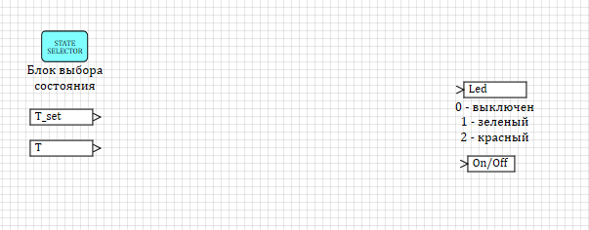

**Рисунок 7. Подготовленный к обмену данными блока «*Карта состояний конечного автомата*»**

На данном этапе можно выйти из блока двойным кликом по пустому мету схемы и на верхнем уровне у блока «*Карта состояний конечного автомата*», появятся блоки порты входа и выхода для соединения на общей схемы. Соедините схему, и подпишите блоки как показано на рисунке 8:

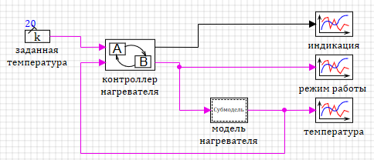

**Рисунок 8 Схема верхнего уровняй для моделирования работы нагревателя**

Блок контроллер нагревателя получает заданную температуру и температуру из модели нагревателя и выдает команду (признак) включен – выключен в модель нагревателя и сигнал для индикации своего состояния.

Таким образом блоки «*Карата состояния конечных автоматов*» (State Flow), может работать в SimInTech вместе с стандартными блоками схемы (Datа Flow). Для внешней схемы контроллер нагревателя является обычной субмоделью на каждом шаге времени (интегрирования) обрабатывающим входы и вычисляющим выходы. Перейдем в блок контроллера и создадим карту состояния.

Для создания карты состояний используются блок «*Состояние автомата*» из линейки «*Конечные автоматы*» см. рис. 8.



**Рисунок 8. Блок «Состояние автомата»**

Поставите два блока «*Состояние автомата*» на схему внутри блока «*Контроллер нагревателя*». Один из блоков будет моделировать состояние «***выключен***», другой - «***включен***» подпишете блоки, соответствующим образом, как показано на рисунке 9.

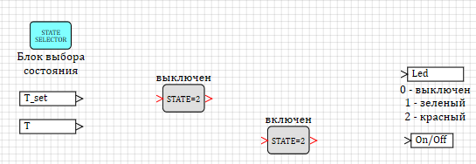

**Рисунок 9. Схема контроллера с двумя добавленными состояниями.**

Для корректной работы, карты состояний необходимо указать, начальное состояние системы. В нашем случае начальным состоянием автомата, будет состояние выключен. Выделите блок и нажмите правой кнопкой мыши в выпадающем меню выберите пункт «*Свойства*», появится окно редактирования свойств, в котором нужно выбрать **да** в единственном свойстве «По умолчанию», (см. рис. 10):

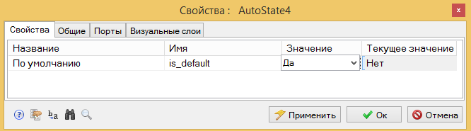

**Рисунок 10. Настройка свойств первого активного состояния в карте.**

Прежде чем перейти к созданию логики работы автоматов и переходов между состояниями, добавим на схему логически блок «*Больше*» и проведем сравнение заданной температуры с температурой полученной из модели, таким образом мы получим новую логическую переменную, которая принимает значение 1 когда температура меньше у ставки и 0, когда температура больше или равна у ставки.

Добавьте блок «*больше*» и соедините схему как показано на рисунке 11:

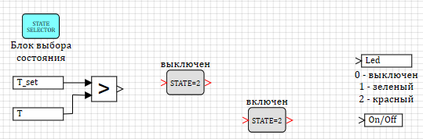

Рисунок 11: Сравнение заданной и измеренной температуры.

Обратите внимание, что SimInTech не дает соединит выход блока «Больше» со входом блока «*Состояние автомата*», поскольку в первом случае линия обеспечивает передачу значения между блоками, а во втором переход из состояния в состояние.

**Создание логики работы состояния**

Осуществите двойной клик по блоку состояние «выключен», внутренняя структура блока «по умолчанию» изображена на рисунке 12:

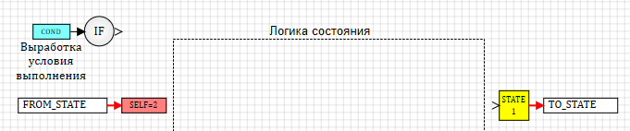

**Рисунок 12. Внутренняя структура блока «Состояние автомата».**

Внутренняя структура по умолчанию содержит блок «*Условие выполнения субмодели*» в верхней части схемы. Данный блок получает команду на активацию состояния из стуркутры верхнего уровня («*блок выбора состояний*» ), пользователю не нужно менять данный блок.

Кроме этого блок содержит два блока входа-выхода специального вида:

1. «FROM_STATE» - вход в состояние;
2. «TO_STATE» - выход из состояния;

Данные порты соответствуют входу и выходу в блок на схеме верхнего уровня. Данные блоки расположены на закладки «*Конечные автоматы*», Блоки «*Вход состояния*» и «*Выход состояния*» соответственно.

Схема работы автоматов предусматривает для состояния **включен** один выход (при совпадении двух условий, выключен в течении 40 секунд и температура меньше заданной), но возврат в состояние возможен по двум условиям: либо работа нагревателя в течении 20 секунд, либо достижения заданной температуры. Добавьте на схему блок «*Вход состояния*» из закладки «Конечные автоматы» (см. рис. 13)



**Рисунок 13. Закладка «Конечные автоматы» блок «Вход состояние»**

Поскольку для расчета условия выхода из состояние нам необходимо, значение внешнего сравнения заданной температуры с измеренной, добавьте на схему, так же блок «Порт входа» из закладки «Субструкутры» (см рис. 14)



**Рисунок 14 Закладка «Субструктуры» блок «Порт входа»**

Для того, что бы получить результаты вычисления выпаленные в данном состоянии добавьте на схему блок «Порт выхода» из закладки «Субструктуры» (см рис 15)

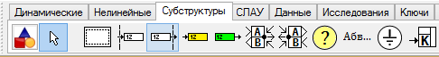

**Рисунок 15 Закладка «Субструктуры» блок «Порт выхода»**

Измените название порта «Вход» на «Cold», здесь будет переменная сравнения температуры измеренной температуры с заданной, а названия порта «Выход» на «On/Off», здесь мы будем считывать признак включения и выключения нагревателя.

Общая схема подготовленная к созданию логики состояния представлена на рисунке 16

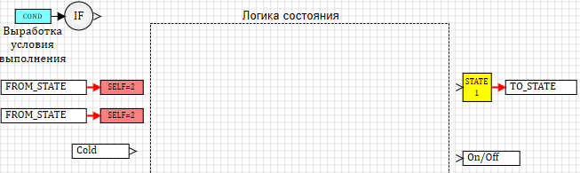

**Рисунок 16. Блок «Состояние автомата» подготовленный к созданию логики**

В выключенном состоянии автомат должен находится в течении 40 секунд, и если, через данный промежуток времени температура воды меньше заданной (вход Cold=1), необходимо перейти в состояние включен. Для формирования задержки, используем блок «*Блок выдержки состояния*». (см. рис 17)



**Рисунок 17. Закладка «Конечные автоматы» блок «*Выдержка состояния*»**

Данный блок подключенный к выходу блока «*Условие выполнения*», включает таймер и формирует сигнал окончания времени через заданный интервал. Поместите блок на поле и установите в свойствах выдержки значение 40.

Сигнал окончания выдержки объединяется с внешним сигналом (Сold) через логически блок «и», если они совпадают (время выключения закончилось и температура ниже уставки), то мы формируем команду выхода из состояния и одновременно подаем на выход сигнал о включении нагревателя. Общая схема логики работы представлена на рисунке 18

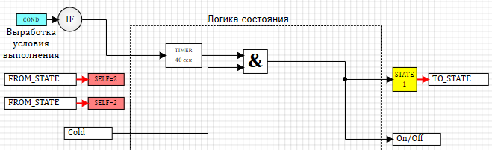

**Рисунок 18 Логика работы в состоянии «выключен»**

При формировании выхода из блока состояния, необходимо учитывать, что блок в активном состоянии постоянно рассчитывает и формирует значение выходных сигналов (в нашем случае это выход Оn/Off), при завершении работы состояния и выхода из него, на линии остается последнее работающее значение, в нашем случае на выходе из состояния будет сформирована 1 и она останется до тех пор пока состояние будет не снова активно.

После завершения создания работы в состоянии выключен, поднимемся на уровень выше, путем двойного клика по пустому месту схемы (см. рис. 19).

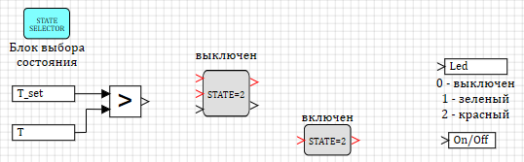

**Рисунок 19. Схема карты состояний после редактирования блока «выключен»**

Внешний вид блока состояние «**выключен**» на схеме изменился. После добавления входных и выходных портов внутри блока состояния, на блоке снаружи появились три входных порта и два выходных. Цвет портов стандартных портов для передачи сигналов черный, цвет портов для подключения состояния – красный. Пользователь не может подключит линии с данными к портам состояния и наоборот линии перехода состояний к портам данных.

Перейдем к формированию логики работы в состоянии «**включен**».

Перейдите внутрь блока, двойным кликом по изображению. Для данного блока будет два условия выхода из состояния. По умолчанию в блоке есть один «*Выход состояния*», поместите на схему состояния второй блок «*Выход состояния*» (см. рис. 20)

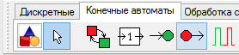

**Рисунок 20. Закладка «Конечные автоматы» блок «Выход состояния»**

Для формирования условия выхода необходимо в блок передать значение сравнения температуры, для этого мы добавим на схему блок «*Порт выхода*» из закладки «*Субструктуры*» (см. рис. 15).

Для контроля работы в течении 20 секунд поставим на схему блок «*Выдержка состояния*» (см. рис. 17), и зададим ему в качестве параметра «*Время до перехода в другое состояние*» - 20.

Общая структура логики работы блока будет выглядеть как показано на рисунке 21.

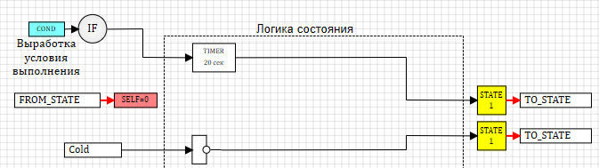

**Рисунок 21. Структура работы в состоянии «включен»**

При переходе в состояние «включен» взводится таймер выдержки работы, после истечения времени осуществляется переход по первому выходу.

Одновременно анализируется значение полученное по входу с данными. На это порт мы подадим результат сравнения заданной температуры с измеренной, если результат равен 1 (истина) температура в бойлере ниже заданной и нужно продолжать нагрев. Если значение равно 0 (ложь), то нужно завершать нагрев. Блок «*оператор НЕ*» обеспечивает инверсию входа, и выработку команды на переход из состояния «**включен**» по второму выходу (см. рису. 21

Перейдем на верхний уровень данной схемы, у блока состояния автомата «**включен**» появлялись два дополнительных порта. И теперь блок содержит:

* один входной порт для перехода в состояние (красного цвета);
* один входной порт для данных (черного цвета);
* два выходных порта для перехода из состояния (красного цвета).

Соедините порты как показано на рисунке 22:

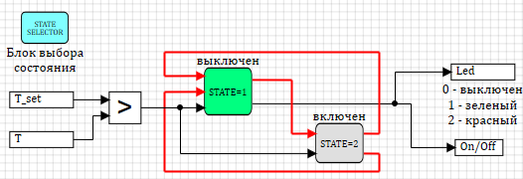

Рисунок 22. Логика работы конечного автомата в сборе.

Таким образом мы подготовили модель управления на основе конечных автоматов к тестированию. На данном этапе выход на индикатор мы подключили к порту включения, что бы исключить ошибку связанную с неподключенным входным портом.

Порт индикатора на данной стадии мы подключили к порту сигналу включения/выключения, моделирование интервалов и цвета индикатора мы, сделаем позже.

Вызовите настройки расчета нажав на кнопку «*Параметры расчета*» (см. рис. 23)

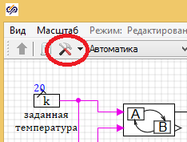

**Рисунок 23. Кнопка «Параметры расчета»**

На закладке «*Параметры расчета*», установите «*Конечное время расчета*» 700 секунд. (см. рис. 24)

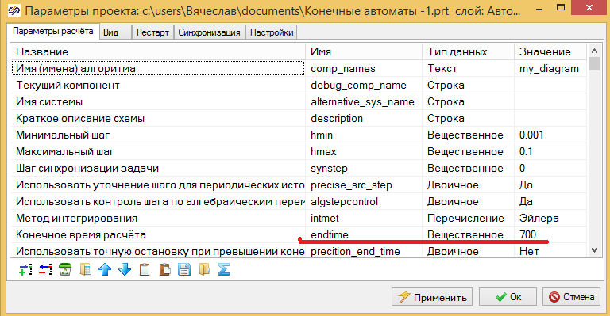

**Рисунок 24. Параметры расчета.**

На закладке «*Синхронизация*» установите галочку «*Синхронизировать с реальным временем*» и «Коэффициент ускорения» - 100 (см. рис. 25).

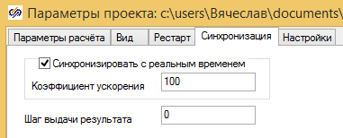

**Рисунок 25. Параметры расчета. Синхронизация.**

Установив режим синхронизации мы сможем наблюдать за переключением между состояниями модели прямо на схеме, в противном случае расчет происходит слишком быстро и переключение состояния можно отслеживать только по графикам.

Запустите модель на расчет нажав на кнопку старт. (см. рис. 26).



**Рисунок 26. Запуск на расчет модели.**

Если вы все собрали согласно инструкции, то вы получили модель водонагревателя, управляемую системой на базе логики «конечных автоматов». На схеме контроллера во время моделирования можно наблюдать переключение из со состояния в состояние, зеленый цветом отображается активное в момент моделирования состояние. (см. рис. 27)

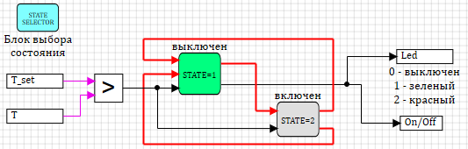

**Рисунок 27. Схема конченых автоматов в режиме моделирования**

Результаты моделирования представлены на рисунках 28 – режим работы нагревателя и 29 – температура бойлера. На графике режима работы видно, что в начальный момент времени, автомат находится в состоянии «**выключен**» (см рис. 28).

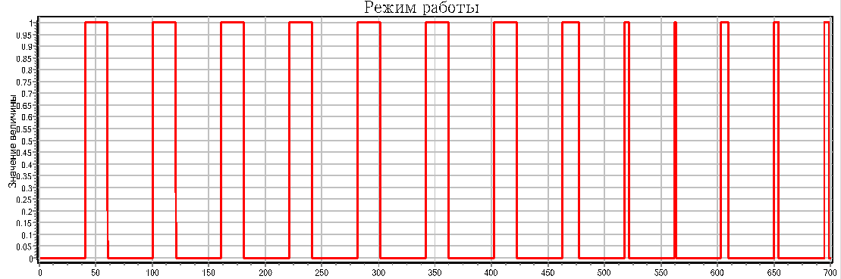

**Рисунок 28. Режим работы нагревателя**

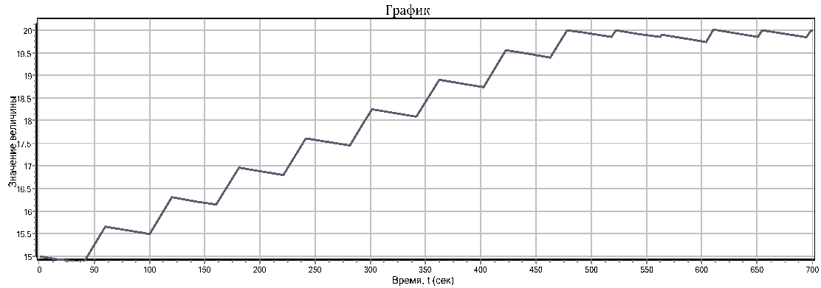

**Рисунок 29. Температура нагревателя**

На графике температуры (см. рис. 29) видно, что в начальный момент температура 15 градусов и снижается со скоростью охлаждения. После нахождения в состоянии «выключен» в течении 40 секунд происходит переход в состояние «**включен**» (см. рис. 28). В данном состоянии происходит нагрев со скоростью заданной в модели нагревателя (см. рис. 29), после отработки в течении 10 секунд, происходит переход в состояние «*выключен*» (см. рис.28). Данные циклы повторяются до тех пор пока температура не достигнет ставки в 20 градусов, после этого цикл включения сокращается, поскольку переход из состояния «**включен**» в состояние «**выключен**» осуществляется по достижению ставки по температуре, это видно на графике режим работы после 500 секунды расчета (см. рис. 28).

Таким образом мы убедились, что модель управления на базе логики конечных автоматов работает и поддерживает заданную температуру в нагревателе.

Обратите внимание, что сигнал включения и выключения (On/Off) мы формируем в блоке «**выключен**», поскольку данное состояние является активным по умолчанию, его выходы на страте определены, при переключении из состояния мы меняем выход (см. рисунок 18) и он остается в состоянии включен (1) все время пока состояние не активно. Поскольку в данном конечном автомате, всего два состояния, мы можем это значение подать на выход из карты. В случае если у нас состояний больше двух, выход из субмодели должен определяться или рассчитываться в каждом состоянии, иначе возможна ситуация использования переменных которые не определены, из-за не активного состояния.

Для демонстрации других возможностей обмена данными создадим вложенный автомат состояния для моделирования работы индикатора.

**Вложенные структуры «конечных автоматов». Реализация обмена данными с конечными автоматами**.

Поскольку конечные автоматы SimInTech сформированы на базе стандартных субмоделей, которые поддерживают неограниченную глубину вложенности, мы можем разместить на схеме внутри конечного автомата, еще одну карту состояния и получить параллельно-работающий набор конечный автоматов. Поместите на схему внутри модели «**контроллер нагревателя**» новый блок «*Карта состояний конечного автомата*» это будет автомат определяющий моргания индикации нагревателя.

Внутренняя структура блок будет состоять из двух состояний **on** и **оff** соберите схему как показано на рис. 30

.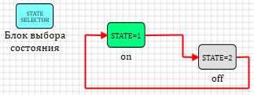

Рисунок 30. Внутренняя структура автомата индикатора.

В качестве активного состояния выберете состояние **on.** Выделите блок и нажмите правой кнопкой мыши, в выпадающем меню выберите пункт «*Свойства*», появится окно редактирования свойств, в котором нужно выбрать **да** в единственном свойстве «По умолчанию», В свойстве объекта поставите «*По умолчанию*» поставьте **Да (см. рис 31.)**



**Рисунок 31. Настройка начального активного состояния.**

Внутренняя структура логики работы в состоянии включен представлена на рис. 32.

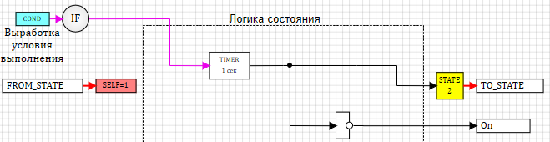

**Рисунок 32. Логика работы в состоянии On**

По включения состояние таймер вырабатывает сигнал 0 (false) в течении заданного времени. Это сигнал блоком «*оператор НЕ*» превращается в 1 (true) и передается на выход «Оn». Пока не истечет время заданное в блоке «*Выдержка состояния*», на выходе из состояния - 1. Как только время закончится, выход блока выдержка состояния станет равен 1 (true), произойдет срабатывание перехода, сигнал на выходе станет **On** - 0 (false) и не будет меняться до тех пор пока состояние не активно. Таким образом можно использовать это выход в качестве индикации.

Поднимитесь на один уровень схемы выше и поставите на схему «Выходной порт» из закладки «Субструкутры», это порт будет передавать наружу сигнал работы индикатора. Соберите схему как показано на рис. 33.

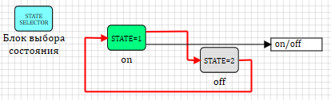

**Рисунок 33 Схема автомата индикации.**

Войдите в состояние off и наберите простую схему как показано на рис. 34

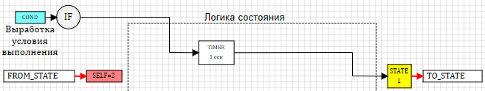

**Рисунок 34. Схема работы в состоянии off**

После включения состояния включается таймер и через указанный в настройках интервал времени происходит выход из состояния.

Поднимитесь на два уровня верх и соедините появившийся выход из субмодели «**автомат индикатора**» с выходом **Led** на схеме контроллера, как показано на рисунке 35.

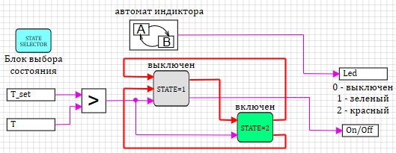

**Рисунок 35. Схема контроллера нагревателя с вложенным автоматом индикатора.**

Если сейчас запустить общую схему на расчет, то индикатор будет переключатся между 0 и 1 с интервалом заданным в таймера состояний автомата индикатора ( см. рис. 32 и 34), по умолчанию это время 1 сек. и график «Индикация» на общей схеме (см. рис. 8) будет представлять из себя меандр с интервалом 1 сек, как на рисунке 36:

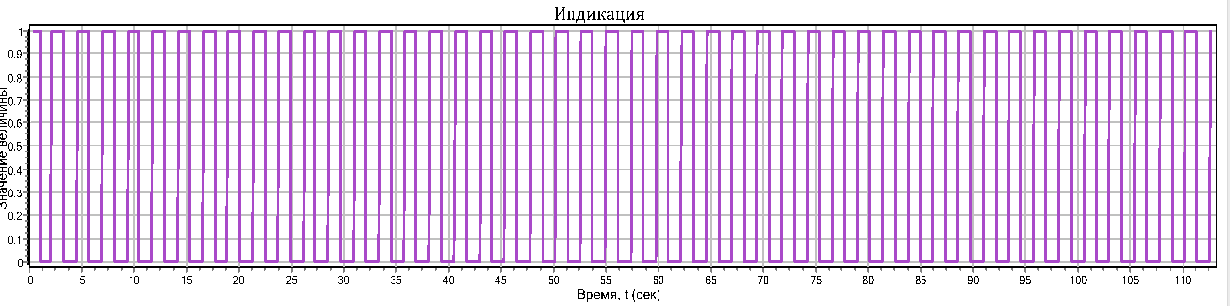

Рисунок 36. График работы автомата индикации.

Для того, что бы интервал автомата индикации зависел от состояния контроллера (1 секунда при нагреве и 5 секунд в выключенном состонии), необходимо в него передать данные из параллельных работящего автомата состояния. Для этого существует несколько способов. Поскольку автоматы состояния реализованы с использованием обычных субмоделей все методы передачи данных могут быть использованы. Мы используем один из них – сигналы субмодели.

Перейдите внутрь субмодели «**Контроллер нагревателя**» схема на экране долдна быть как на рис. 35. В главном меню главного окна SimInTech выберите пункт «*Сервис*» подменю «*Сигналы*» (см рис. 37)

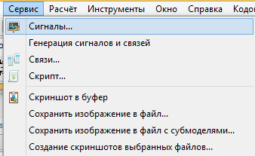

**Рисунок 37. Вызов настройки сигналов проекта.**

Будет вызвано окно задания списка сигналов, в котором можно задать сигналы проекта, доступ к которым имеют все блоки используемые в проекте.

Создайте новый сигнал (кнопка «добавить» внизу окна), задайте имя flash_time. Режим установите в «*Ненаправленный*» (см. рис. 38)

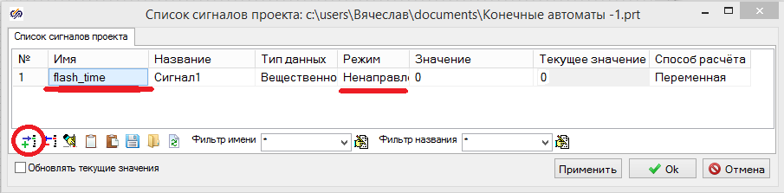

**Рисунок 38. Добавление сигнала проекта.**

Данный сигнал может быть использован для любых целей в проекте, мы будем использовать его для задания интервала индикации в разных состояниях.

Перейдите в автомат индикации и в таймерах состояния для состояния **on** и **off** вместо значения по умолчанию 0 поставьте имя сигнала **flash_time**. (см. рис. 39)

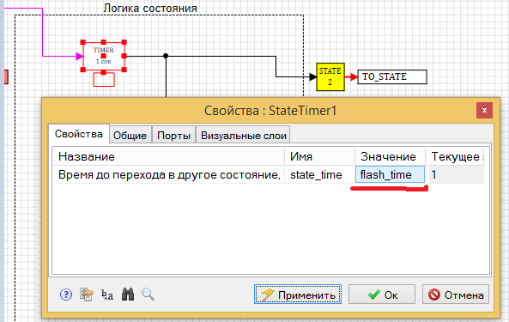

**Рисунок 39. Задание выдержки состояния индикации через имя сигнала.**

Теперь, когда у нас время выдержки в состояниях индикатора задается сигналом, можно менять это значения в разных состояниях контроллера тем самым меняя интервал индикации.

Перейдите в карту состояний «**контролёр нагревателя**» и состояние «**выключен**», поместите на схему блок «*Константа*» из закладки «*Источники*» и блок «*Язык программирования*» из закладки «*Динамические*». Соедините их как показано на рис. 40.

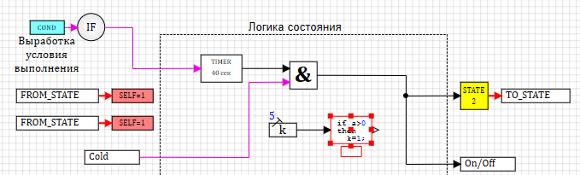

**Рисунок 40. Схема состояние выключен с заданием времени индикатора.**

Задайте в свойствах константы значение 5 (5 секунд интервал в выключенном состоянии).

*В общем случае вместо константы, могла быть схема расчета интервала любой сложности и любой глубины вложенности.*

Войдите в редактор блока «Язык программирования» двойным кликом и задайте следующий программы как показано на рис. 41.

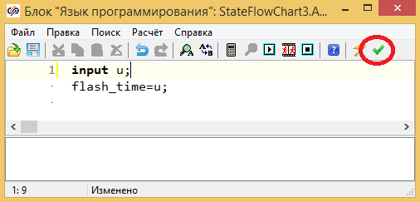

**Рисунок 41. Задание интервала индикации в языке программирования.**

Данный текст присваивает сигналу flash_time значение полученное из входа в блок «*Язык программирования*». Для принятия изменений нажмите кнопку «*Закрыть и применить*» вверху окна. (см. рис. 41).

Можно не использовать блоки и задать интервал работы индикатора, прямо в тексте программы, давайте так сделаем для состояния «Включен».

Перейдите в состояние «**Включен**» и поместите на схему блок «*Язык программирования*» из закладки «*Динамические*». Войдите в редактор блока, двойными кликом, введите в окне редактирования текст как показано на рис 42.

Закройте окно нажатие на кнопку «Закрыть и применить» в верхнее части окна редактирования.

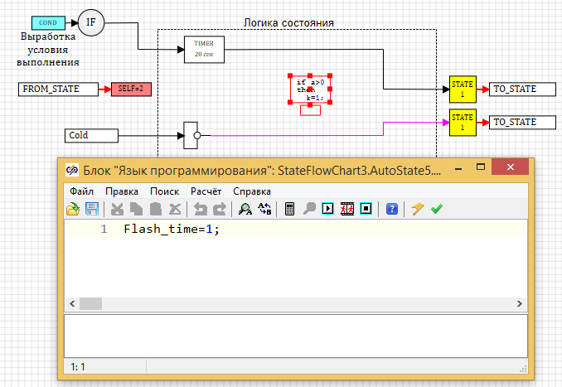

**Рисунок 42. Задание интервала индикации для состояния «включен» в языке программирования.**

Если сейчас запустить расчет, то график «Индикация» покажет нам, что автомат индикации меняет интерал переключения в зависимости от состояния контролера нагревателя. В выключенном состоянии интервал -5 секудн в включенном состоянии – 1 сек. (см рис. 43)

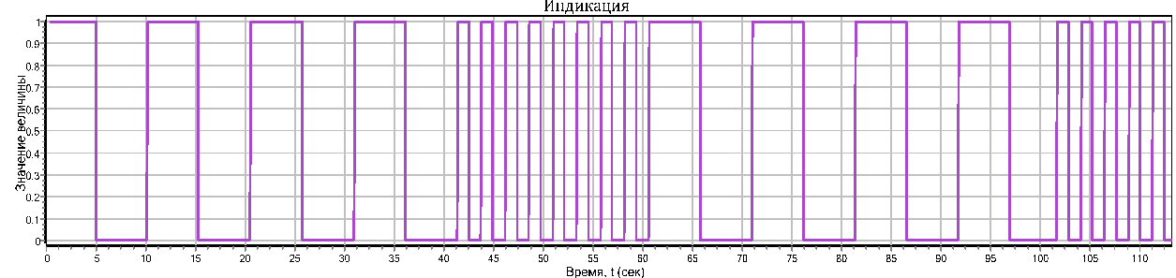

**Рисунок 42. График работы индикатора с разным периодом.**

Как мы уже не раз показывали выше, в SimInTec логика конечных автоматов реализована на базе стандартных субмоделей, поэтому на схемах с этими блоками можно свободно использовать стандартную логику построения моделей.

Например для изменения выхода индикатора можно доработать схему контроллера, так что бы кроме включения и выключения индикатора (0,1) на выход, подавалось так же значение цвета индиктора (0- выключен, 1 включен зеленый, 2 – выключен красный). Схема вычисления цвета приведена на рисунке 43.

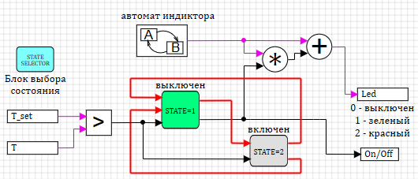

**Рисунок 43. Схема работы контроллера нагревателя**

Если вы собрали все схемы как показано в данном тексте, то графики работы модели должны быть похожи на приведенные ниже (см. рис. 44):

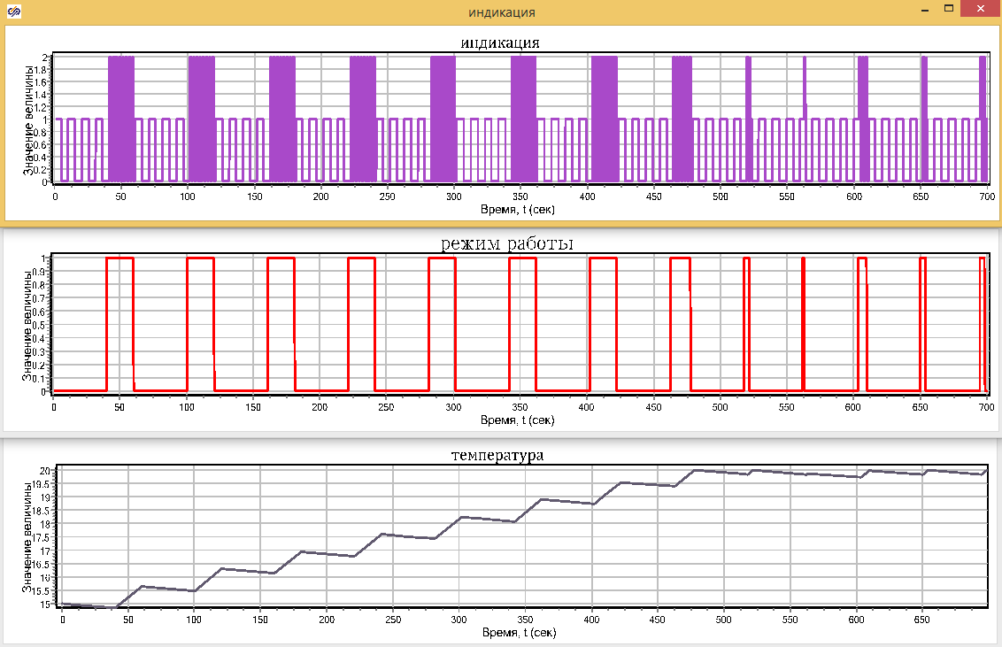

**Рисунок 44. Результаты моделирования модели нагревателя с контролером построенным на базе конечных автоматов.**

**Выводы.**

Среда динамического моделирования технических систем SimInTech, содержит средства для создания моделей логики на основе конечных автоматов (state flow). Данная логика может быть использована вместе с стандартной логикой функционально блочных схем (data flow), при это средства разработки и создания схема полностью между собой совместимы.

В примере приведены основные приемы работы при использовании логики конечных автоматов в SimInTech